Конспект занятия
« Путешествие в страну Эмоций»
(старший дошкольный возраст)
Цель:
Закрепить полученные на предыдущих занятиях знания и умения определять настроение по схемам, мимике интонации, движениям, жестам.
Задачи:
-Создать положительный эмоциональный фон на занятии,
-Развивать воображение, выразительность речи и движений, навыки общения со сверстниками,
-Формировать у детей представления о значении взаимопомощи на примерах сказочных сюжетов и персонажей.
Оборудование: Матрёшки, зайчик, медвежонок, кукла Фифочка, схемы-модули (мимика, интонация), магнитофон, гуашь для рисования, напольное зеркало, карточки к игре « Ромашка с настроением», «мостик».
Ход занятия
- Организационный момент.
Дети здороваются с гостями, обращают внимание на белое облако. Дружно взявшись за концы ткани, дети дружно поднимают ее и удивляются сказочной полянке. Усаживаются удобно на этой полянке.
- Беседа о настроении.
Какое бывает настроение? (грустное, весёлое, печальное,..)
-Ребята, а когда у вас бывает радостное настроение?
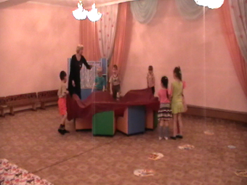
-…когда дарят подарки.
-… когда день рождения.
- … когда приходят гости…
- Ребята, а когда у вас бывает грустное настроение?
- …когда на улице дождь.
- …когда убежал щенок.
-… когда друзья обижают….
-… когда болеет мама.
Спасибо, ребята. А у меня для вас есть интересная история. Хотите послушать ?
В одном сказочном лесу жили зайчик Длинное Ухо и медвежонок Тимка. Жили они дружно. В лесу был всегда порядок и чистота.
Вот однажды шёл зайчик по тропинке и услышал : « У- гу – гу». Прилетело «Оно» и стало пугать зайчика и толкаться. Побежал зайчик искать своего друга. А Тимка в это время убирал ветки около своей берлоги. И вдруг сзади кто-то налетел и толкнул его сзади. Медвежонок испугался и побежал искать своего друга. Встретились они, решили поймать страшилку. Звери окружили её, Сорвали с неё покрывало и увидели девочку Фифочку. Фифочка стала ругаться. Звери спросили её: « Зачем ты пришла к нам в лес?»
Оказалось, что девочка умеет только злиться, пугать других. Она не хочет, чтобы в лесу жили дружно.
Стали думать звери, что делать с Фифочкой, как её сделать доброй и отзывчивой. Для этого они отправили её к нам в детский сад, чтобы мы научили её удивляться, радоваться и быть весёлой.
Ребята, ваши предложения - что нужно сделать чтобы у девочки стало хорошее настроение? ( ответы детей.)
- Игра « Определи настроение матрёшки»
Друзья, посмотрите на нашей полянке
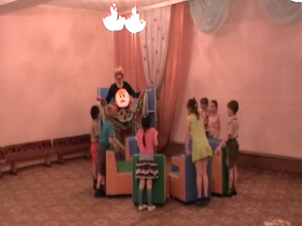
интересная матрешка. Да она разбирается.
(Открываю первую матрешку,раздается
плач, фонограмма.) В этой матрешке живет
какое-то настроение. Какое оно? (Ответы
детей). Педагог открывает вторую матрешку.
Раздаются сердитые возгласы, фонограмма.
А в этой матрешке какое настроение живет?
(Ответы детей). Какое же настроение живет в
самой маленькой матрешке? Посмотрим. (Открываю матрешку,раздается звонкий, веселый смех, фонограмма.) Какое это настроение? (Ответы детей.) Молодцы, вы все правильно угадали: в первой матрешке живет грустное, «испуганное» настроение, во второй- плохое, «сердитое» настроение, а в третьей- радостное, веселое. Какое настроение мы возьмем в собой? (Ответы детей.)
4. Игра «Назови сказки, где сказочные герои совершают добрые поступки»
Ребята, самое доброе волшебство – это сказки, потому что в них добро всегда побеждает зло!
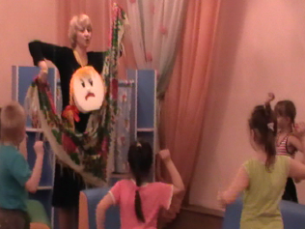
5.Физминутка « У тети Моти»
6.Игра « Угадай настроение»
Дети стоят в кругу, повернувшись спиной
к центру круга, глаза закрыты. В руках у водящего
ребенка мимическая картинка (страх, удивление,
радость, печаль, злость и т.д.) Именно с этой
эмоциональной окраской речи ребенок обращается
к тому, напротив кого он остановился (на конец музыкальной фразы). Если задание выполнено правильно, то игру продолжает ребенок, напротив которого остановилось движение, но с другой мимической картинкой. По кружочку иду (ребенок идет и поет)
И к кому-то подойду (останавливается),
Ну а ты не зевай (поглаживает по спине товарища),
Настроенье угадай (грозит пальцем),
Ай-ай-ай, ай-ай-ай (говорит с заданной эмоциональной окраской),
Настроенье угадай.
7.Ребята, а теперь я предлагаю пройти по мостику
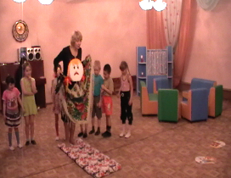
« Доброты» (дети аккуратно наступают на мягкую
ткань и представляют, как приятно шагать по -уютному,
тёплому, мягкому, весёлому, разноцветному, доброму
и как сами становятся добрыми. Какой мостик ? Прошли
мостик доброты и увидели лепестки от цветов. Подул
сильный ветер и все лепестки разлетелись.

8.Игра « Собери цветок настроения»
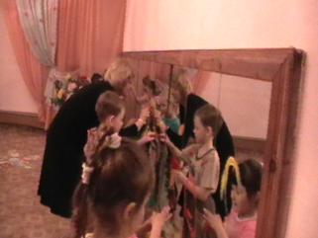
Дети собирают цветы (радости, грусти).
9. Итог занятия.
Дети рисуют своё настроение на зеркале.
Обращают внимание на Фифочку, которая из
грустной девочки превратилась в весёлую и
отзывчивую. Если у нас вдруг будет плохое
настроение, мы придем в зеркальную « Оранжерею
настроения» и улыбнёмся.

